建塘镇党史学习教育工作领导小组
工作简报
第 52 期

建塘镇党史学习教育工作领导小组办公室 2021年10月27日

【党史学习教育】州人大常委会机关支部与金龙社区党支部联建暨10月“我为群众办实事”主题党日活动

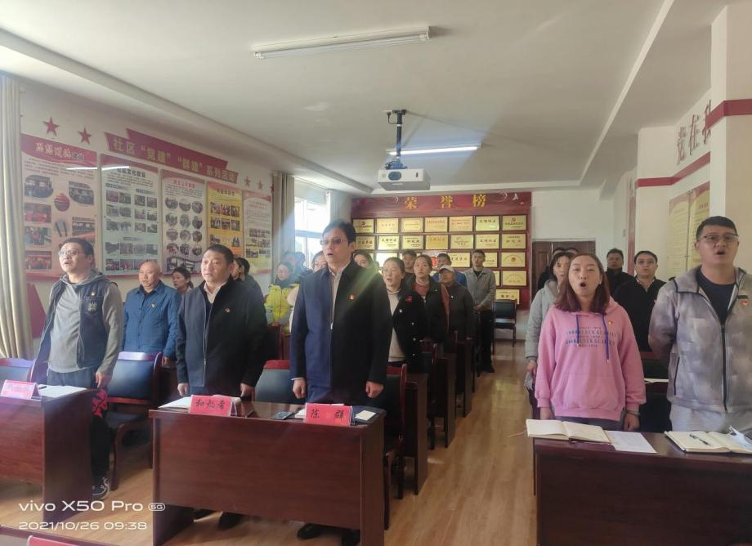
为深入贯彻落实习近平总书记在庆祝中国共产党成立100周年大会上重要讲话精神，继承和发扬伟大建党精神，更加有力推动解决群众身边各类“急难愁盼”问题，推动“我为群众办实事”实践活动取得新进展新成效，根据党史学习教育领导小组《关于深入推进“我为群众办实事”实践活动的通知》精神和省州党史学习教育领导小组有关要求，结合“双报到双服务双报告”工作，为学习贯彻好中国共产党迪庆州第九次代表大会精神，10月26日上午，建塘镇金龙社区党总支邀请州委办公室党总支在社区党员活动室宣讲报告。
会议由社区党总支书记汤福英主持，由州委副秘书长、州委办督查室主任郑军伟同志宣讲，州委常委、州委秘书长、州直机关工委书记陈群同志，州委办党总支副书记、州委办副主任、州档案局局长和灿希同志；州委办党总支组织委员，州委办专用通信局局长钱俊华同志出席会议。社区“两委”成员及各支部代表参加会议。
会议带领参会人员奏唱国歌、重温入党誓词。
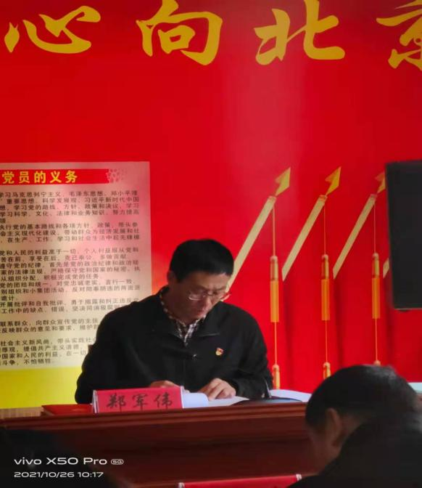
州委副秘书长、州委办督查室主任郑主任宣讲中国共产党迪庆藏族自治州第九次代表大会精神。宣讲会从充分认识州第九次党代会会议精神的重大意义、深入体会重要内容、深刻理解和把握州第九次党代会提出的迪庆州未来五年发展目标和发展思路等方面进行了宣讲，审视当下、放眼未来、综合分析“三个时间维度”内容，深入解读会议精神。郑军伟同志以历史联系实际，深入浅出地开展宣讲，带领与会党员干部和全体干部职工系统学习了州第九次党代会会议精神。
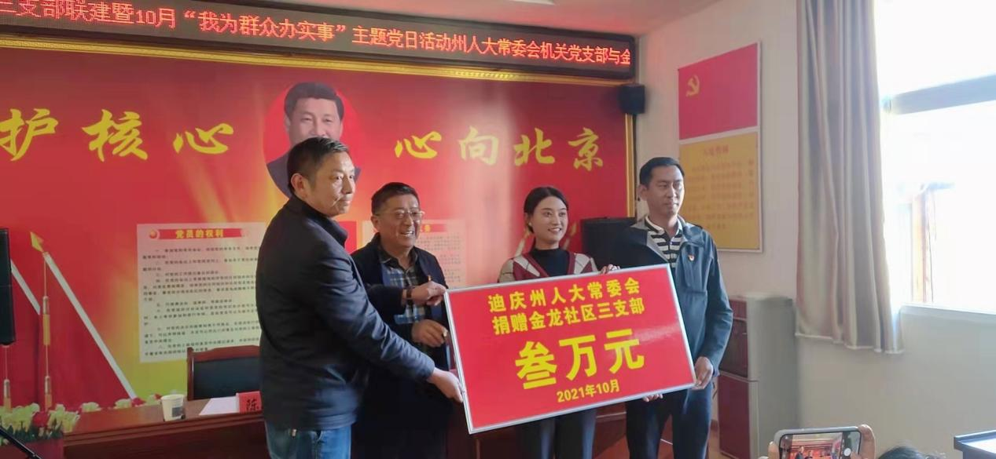
肖徐同志代表州人大常委会机关党支部向第三支部捐赠工作经费3万元，并向金龙社区赠送《迪庆州县乡两级人大换届选举工作手册》。
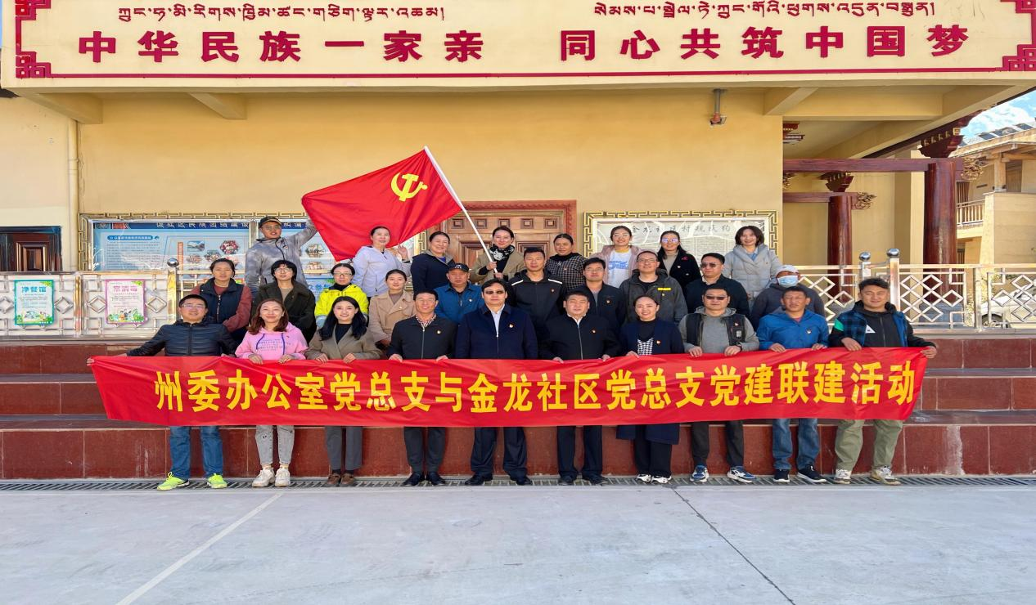
郑军伟同志宣讲完之后，请州委办党总支副书记、州委办副主任、州档案局局长和灿希同志转交资助建塘镇金龙社区志愿服务队组建经费及规范化建设阵地打造经费。
活动结束后，陈群秘书长听取了社区近期工作开展情况的汇报，并对一些工作提出了建议。并且表示，州党委、政府会一如既往地支持、关心广大基层干部，为他们排除艰难困苦，免去后顾之忧，让大家以更加饱满的热情投入到我州各项事业中。
